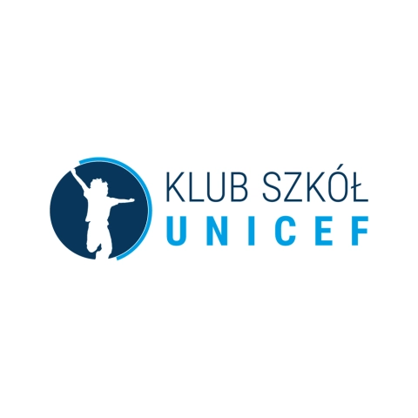
Program Klub Szkół UNICEF to inicjatywa edukacyjna, która zrzesza placówki zainteresowane propagowaniem wśród swoich podopiecznych idei niesienia pomocy najbardziej potrzebującym dzieciom na świecie.
Szkoły należące do Klubu nie tylko uczestniczą w akcjach edukacyjnych przygotowywanych przez UNICEF, ale przede wszystkim działają aktywnie na polu promocji i realizacji praw dziecka.
Szczególną uwagę zwracamy na partycypację młodych ludzi. Zachęcamy do aktywnego włączania swoich podopiecznych w prace Klubu Szkół. Dzieci i młodzież zdecydowanie chętniej angażują się we wszelkie działania, jeśli mogą o nich współdecydować. Klub Szkół UNICEF tworzy ku temu idealną przestrzeń.
Klub Szkół UNICEF to wyjątkowa społeczność placówek edukacyjnych, dla których prawa dziecka stanowią drogowskaz w codziennej pracy dydaktycznej i wychowawczej.
Placówki będące członkami Klubu Szkół UNICEF zobowiązują się do realizacji planu działań Klubu na dany rok szkolny.
W placówkach Klubu Szkół UNICEF, istnieje „Kącik UNICEF”, czyli przestrzeń dedykowana informacjom udostępnianym w przekazywanych materiałach przez UNICEF. Do tworzenia gazetki/tablicy informacyjnej włączani są uczniowie. Dzięki temu idee pomocy humanitarnej są im jeszcze bliższe.
Współpraca placówki z UNICEF w ramach Klubu Szkół jest nadzorowana przez Koordynatora – nauczyciela, pracującego w danej placówce. Osoba ta jest odpowiedzialna za realizację programu Klubu i kontakt z UNICEF.

Koordynatorem w Szkole Podstawowej w Hedwiżynie jest pani Ewa Łosiewicz.

Współpraca opiera się na kontakcie online.
Uczestnictwo w Klubie Szkół UNICEF jest bezpłatne.

